

Ubuntu multidisco

Alejandro Casamayor Muñoz



27 de marzo de 2021

iMPLANTACIÓN SISTEMAS OPERATIVOS

Contenido

Objetivo de la práctica 2

Inventario de material necesario 2

Ejecución, investigación y desarrollo 3

Instalación 3

Reinstalación del sistema 8

Conclusiones 9

# Objetivo de la práctica

* Se trata de instalar un sistema operativo que contenga sus distintos sistemas de ficheros en particiones de distintos discos.
* Utilizaremos Ubuntu 18.04 o superior
* Instalaremos el sistema
* Confeccionaremos un mapa de los discos
* Elaboraremos un documento explicativo sobre las posibilidades de crecimiento
* Estudiaremos las ventajas de separar /home

# Inventario de material necesario

Un sistema de tres discos y crea en ellos las siguientes particiones:

– HD1 (4 Gbytes)

Contendrá GRUB, /boot (200 MB), una partición para usar después como repositorio de datos (/var, 2GB) y el swapping de 256 Mbytes

(sobre una unidad lógica)

– HD2 (15 Gbytes)

Contendrá el resto del sistema (/) salvo /boot, /var y /home

– HD3 (3 Gbytes)

Contendrá /home en una partición de 1 GByte

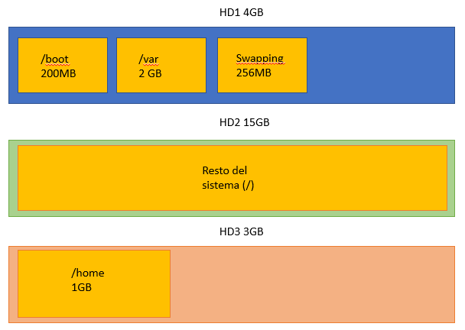

# Ejecución, investigación y desarrollo

## Instalación

Una vez creemos la máquina virtual deberemos instalar el LiveCD de Ubuntu, una vez lo iniciemos iremos a “try ubuntu” y una vez ahí iremos a Gparted y haremos las particiones.

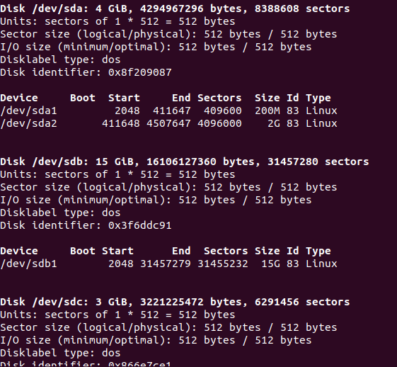

Una vez realizadas las particiones instalaremos Ubuntu. En el menú de instalación le deberemos dar formato a las particiones e indicar los directorios. Le damos como formato ext4. Y crearemos una partición de 500MB para el GRUB.

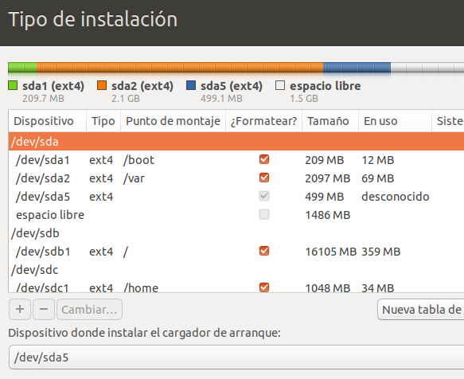

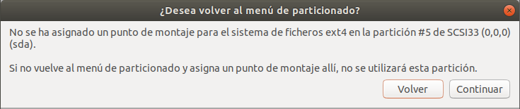

No vemos que se inicie.

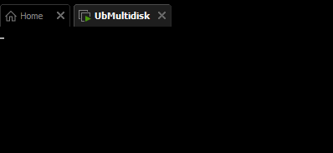

Verifico las particiones y veo que están bien.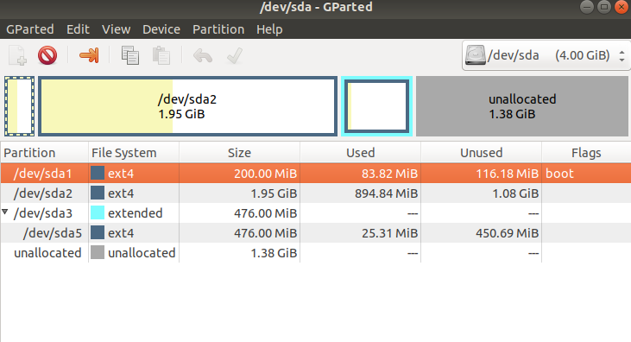

Vemos que la instalación se realizó correctamente pero el gestor de arranque no así que indicamos que borre el Ubuntu instalado y lo reinstalamos. Antes de darle quiero verificar de nuevo las particiones por lo que voy a la última opción y veo lo siguiente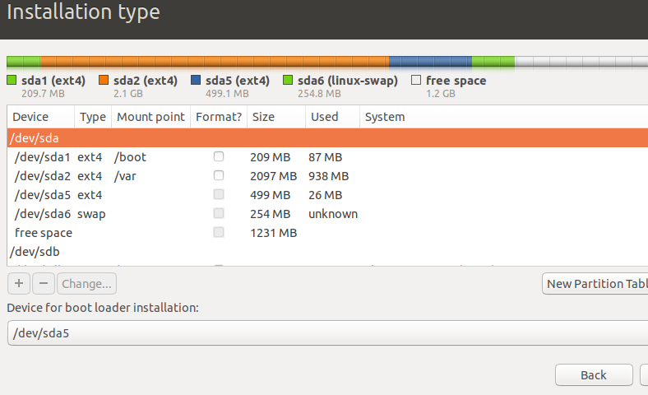

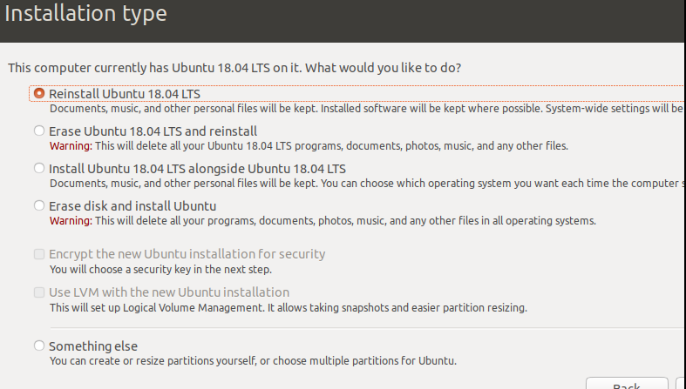

Me acuerdo que se me había olvidado añadir la partición de swapping por lo que a lo mejor ese era el problema. Esta vez no nos da el error anterior.Vemos que nos da un error pero reiniciamos.

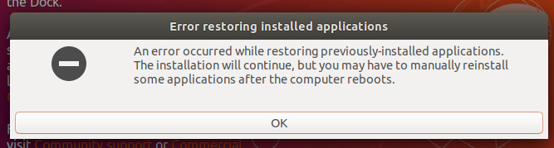

Veo que sigue sin arrancar.

Pienso en qué puedo haber hecho mal.

1. La tabla de partición escogida fue msdos
2. La máquina es BIOS
3. No instalar el gestor de arranque en /boot

No creo que ninguna de ellas sea el problema. Quizá hubiera sido mejor realizar el formateo cuando se realiza la instalación.

Llegados a este punto decido rehacer la máquina entera de nuevo con este último cambio.

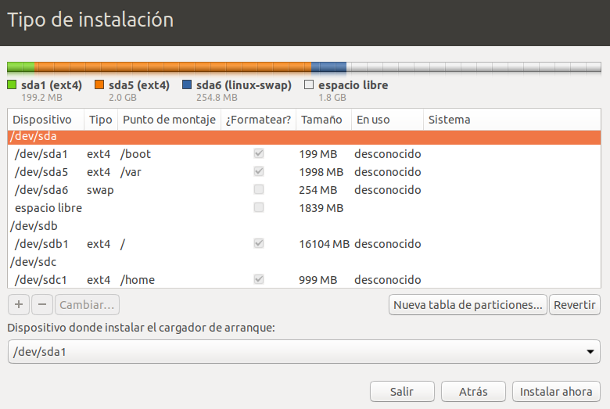

Vemos que ya se inicia así que lo más probable es que fuera el último caso.

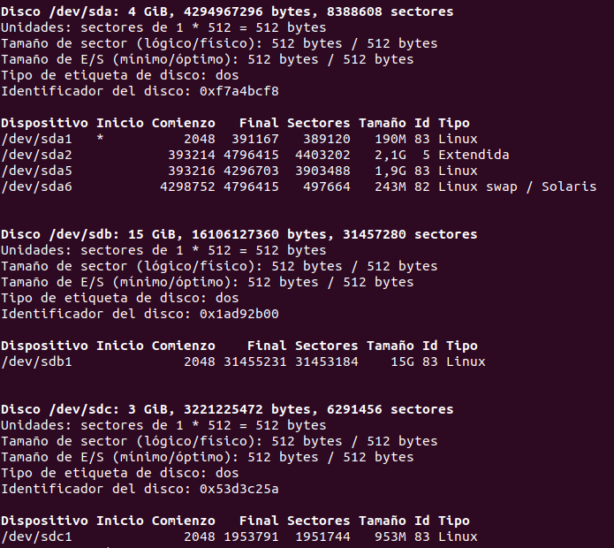



Vemos que nuestro directorio de usuario cuelga de home.

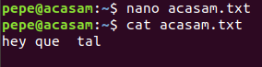

## Reinstalación del sistema

Ahora vuelve a Gparted y modifica las particiones

1. Cambia el swap de lugar para que resida en HD3. Recordar activarlo.
2. Destruye la partición donde residía /var para que a partir de ahora resida en HD2 (junto con /)
3. Conserva intacto /home en su partición en el disco HD3

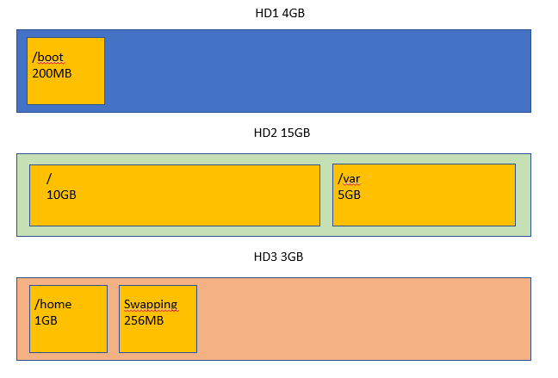

Reinstala el sistema con las nuevas especificaciones.

Con el sistema iniciado podremos hacer el punto 1.

Para los demás deberemos acudir al live CD.

Tengo la duda de si deberemos hacer que en la misma partición en la que reside / tenga que estar también /var pero no creo que sea así.

Realizamos la siguiente instalación:

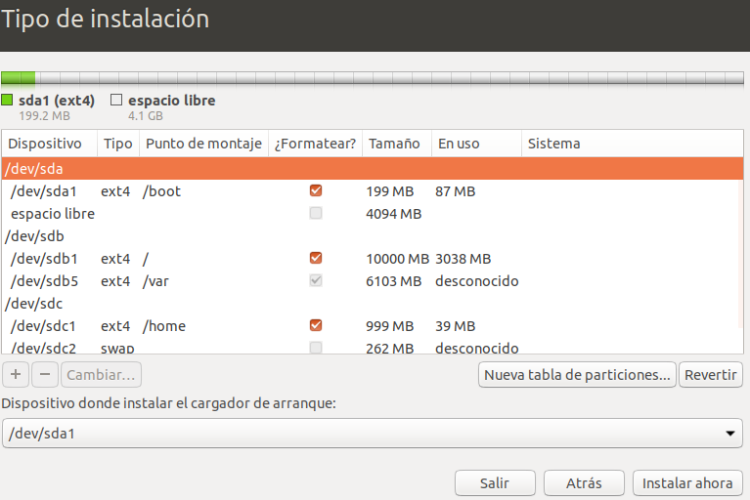

Veo que el archivo acasam.txt no está intacto porque formateé la partición por si generaba problemas si no hubiera sido así conservaríamos dicho datos.

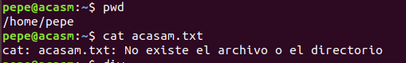

# Conclusiones

Me ha servido para entender mejor el sistema de particionado y las funciones que desempeñan algunos directorios